**คู่มือการใช้งาน ระบบ MIS**

1. **SECURITY** 
   1. **– ลงทะเบียนผู้ใช้งาน**

**1.1.1 หน้าหลักข้อมูลผู้ใช้งานในระบบ**

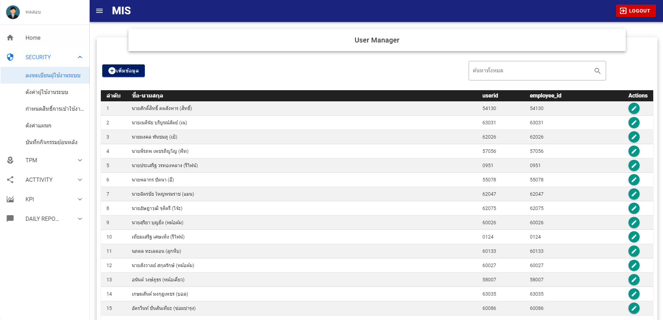

**1.1.2 เพิ่มข้อมูล**

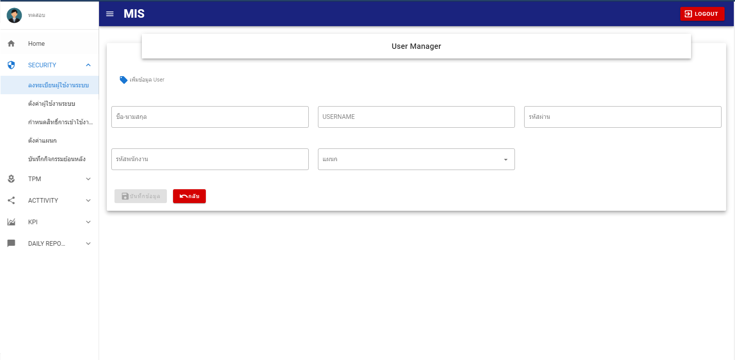

**1.2.3 Icon รูปปากกาคือ แก้ไข รหัสผ่านของผู้ใช้งานในระบบ**

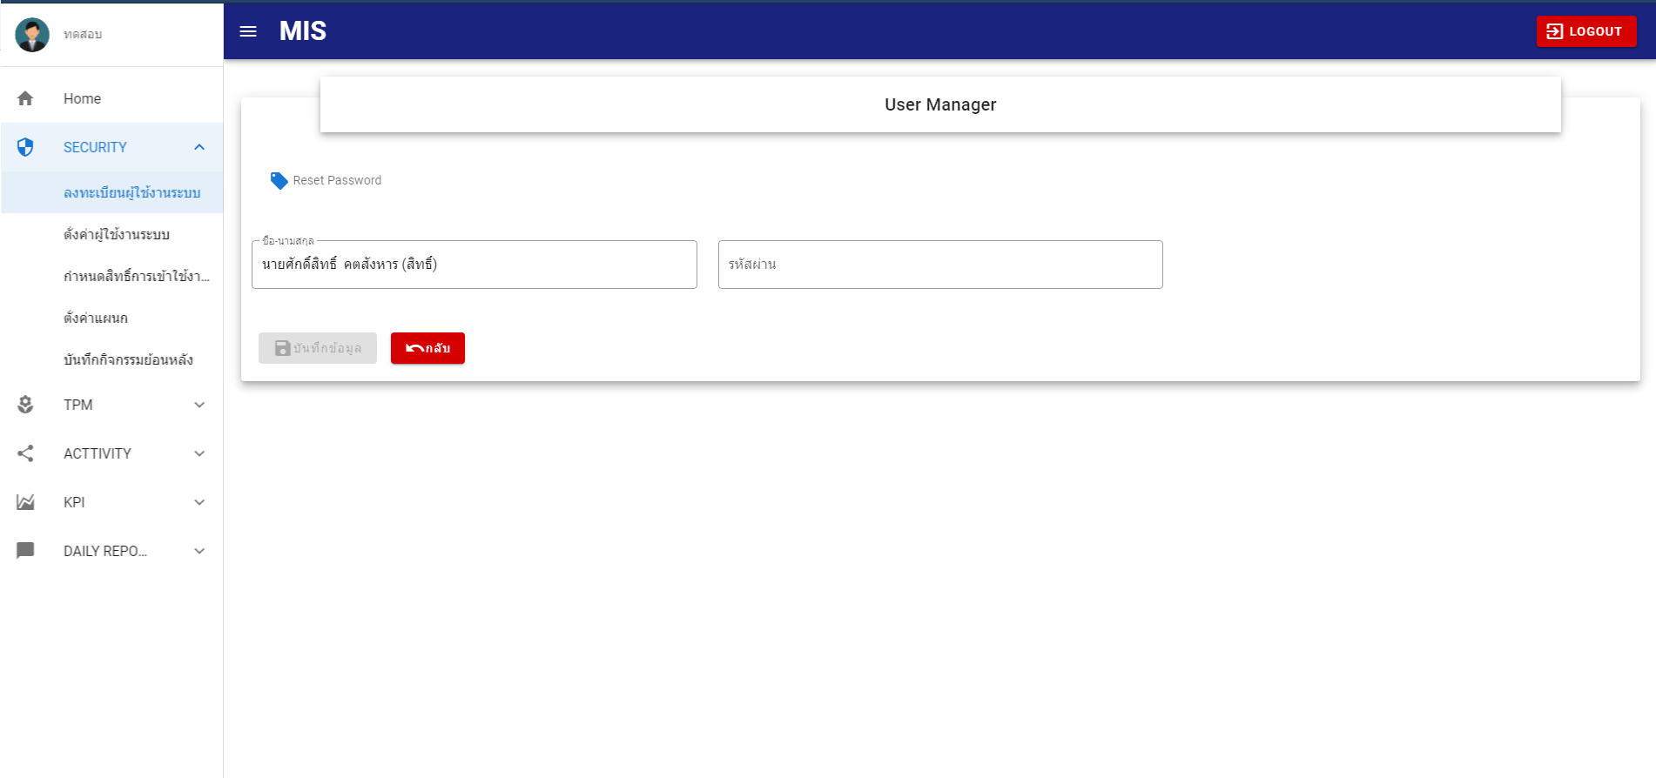

* 1. **-ตั่งค่าผู้ใช้งานในระบบ**
     1. **เพิ่มข้อมูล เป็นการกำหนดสิทให้กับผู้ใช้งานในระบบ ว่าสามารถเข้าถึงเมนูไหนได้บ้าง**

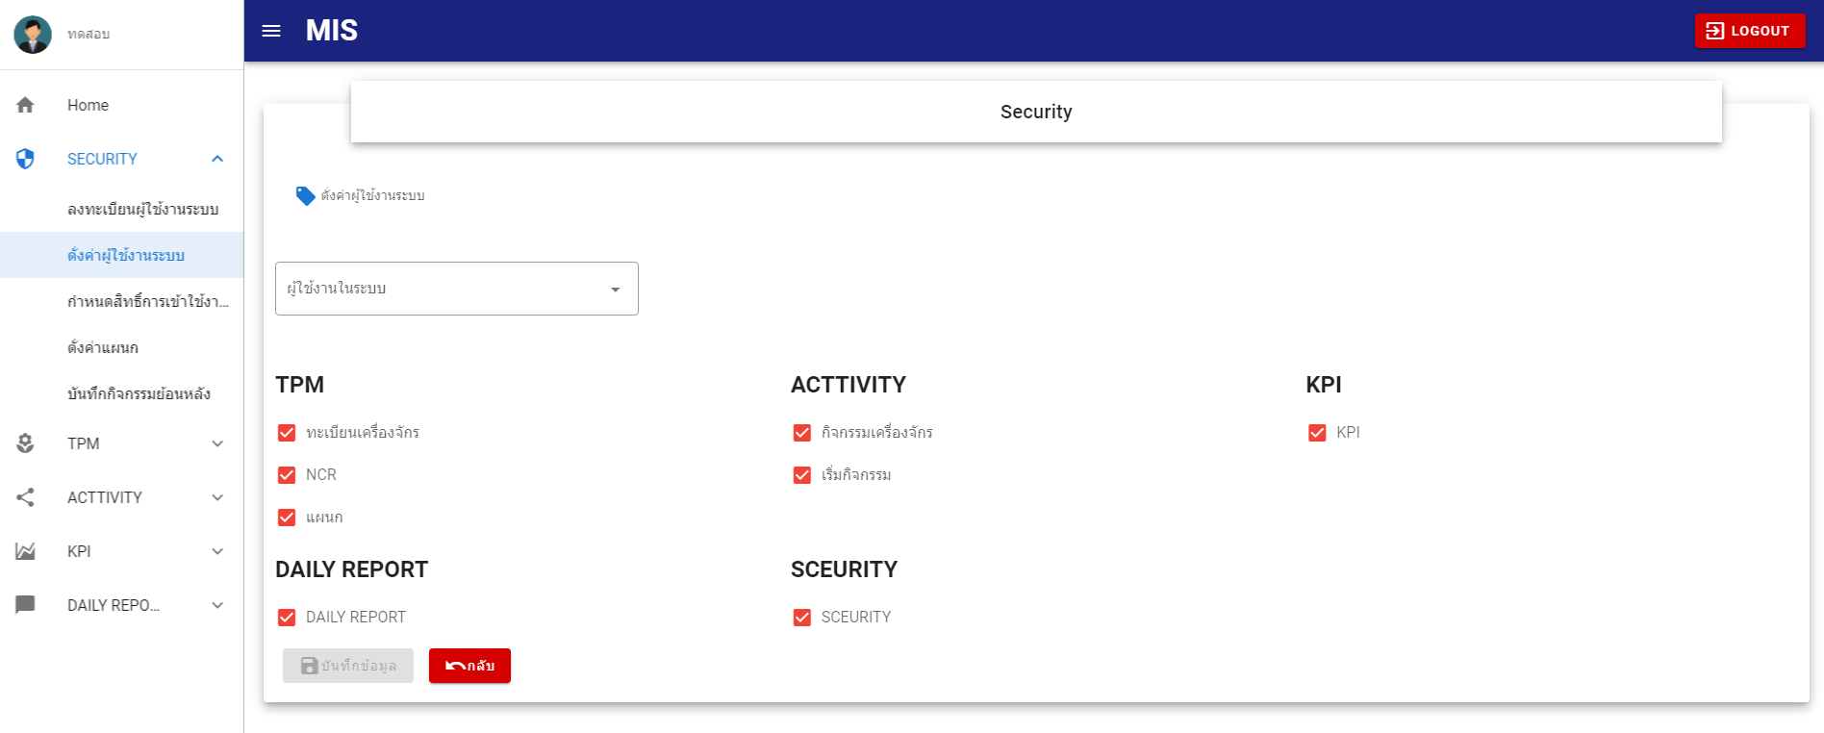

* + 1. **หลังจาก ทำการเพิ่มข้อมูล ผู้ใช้งานในระบบแล้ว ให้เลือกผู้ใช้งานในระบบ แล้วสามารถกำหนดสิทธิ์การเข้าใช้งานได้เลย แล้วกดบันทึก**

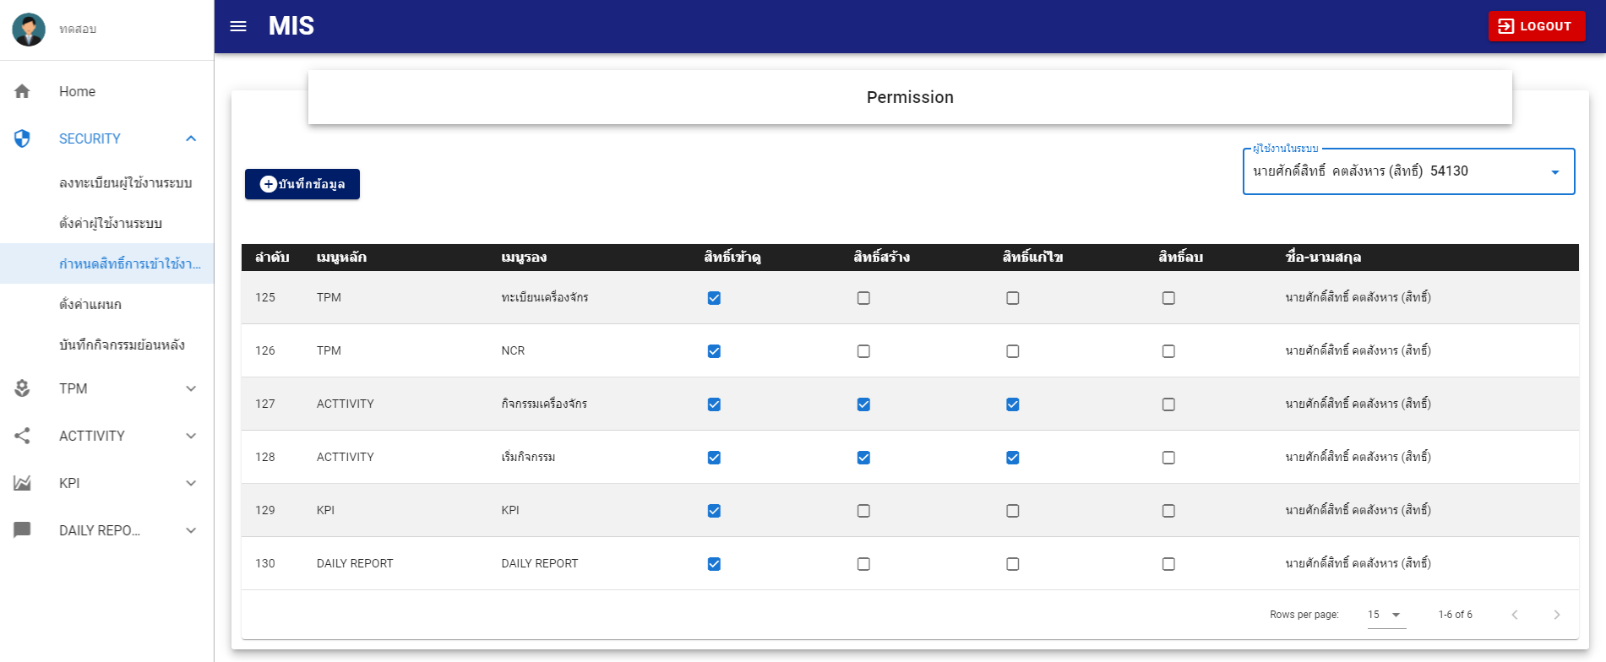

**1.3 ตั่งค่าแผนก**

**1.3.1 เพิ่มข้อมูล Add ข้อมูลแผนก**

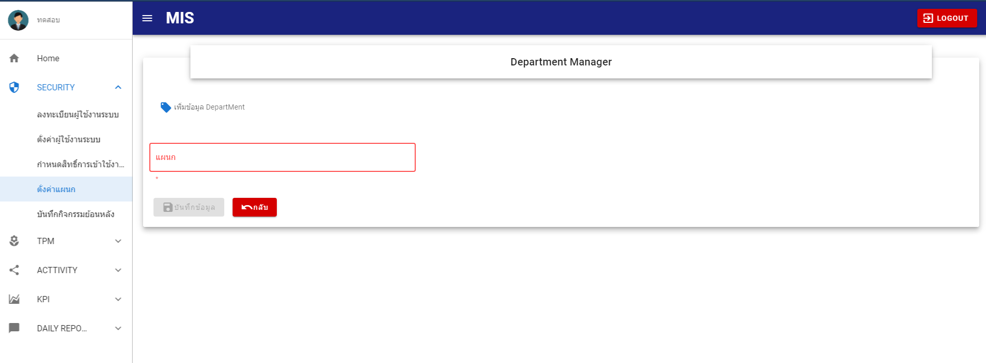

* 1. **บันทึกกิจกรรมย้อนหลัง**
     1. **สถานะสี 1. สีแดง = ไม่ได้ตรวจกิจกรรม 2.สีเขียว = ตรวจแล้ว 3.สีฟ้า = มีปัญหาแต่ได้รับการแก้ไขแล้ว**

**โดย กรอกข้อมูลตามต้องการที่จะบันทึกกิจกรรม แล้วกดค้นหาตามรายปี แล้วกดคลิ๊กที่ช่องสีแดงที่ขึ้นบนหน้า จอ จะมี popupขึ้นมาแล้วกรอกรายละเอียด แล้วกดบันทึก ช่องที่เคยเป็นสีแดงก็จะกลายเป็นเขียว**

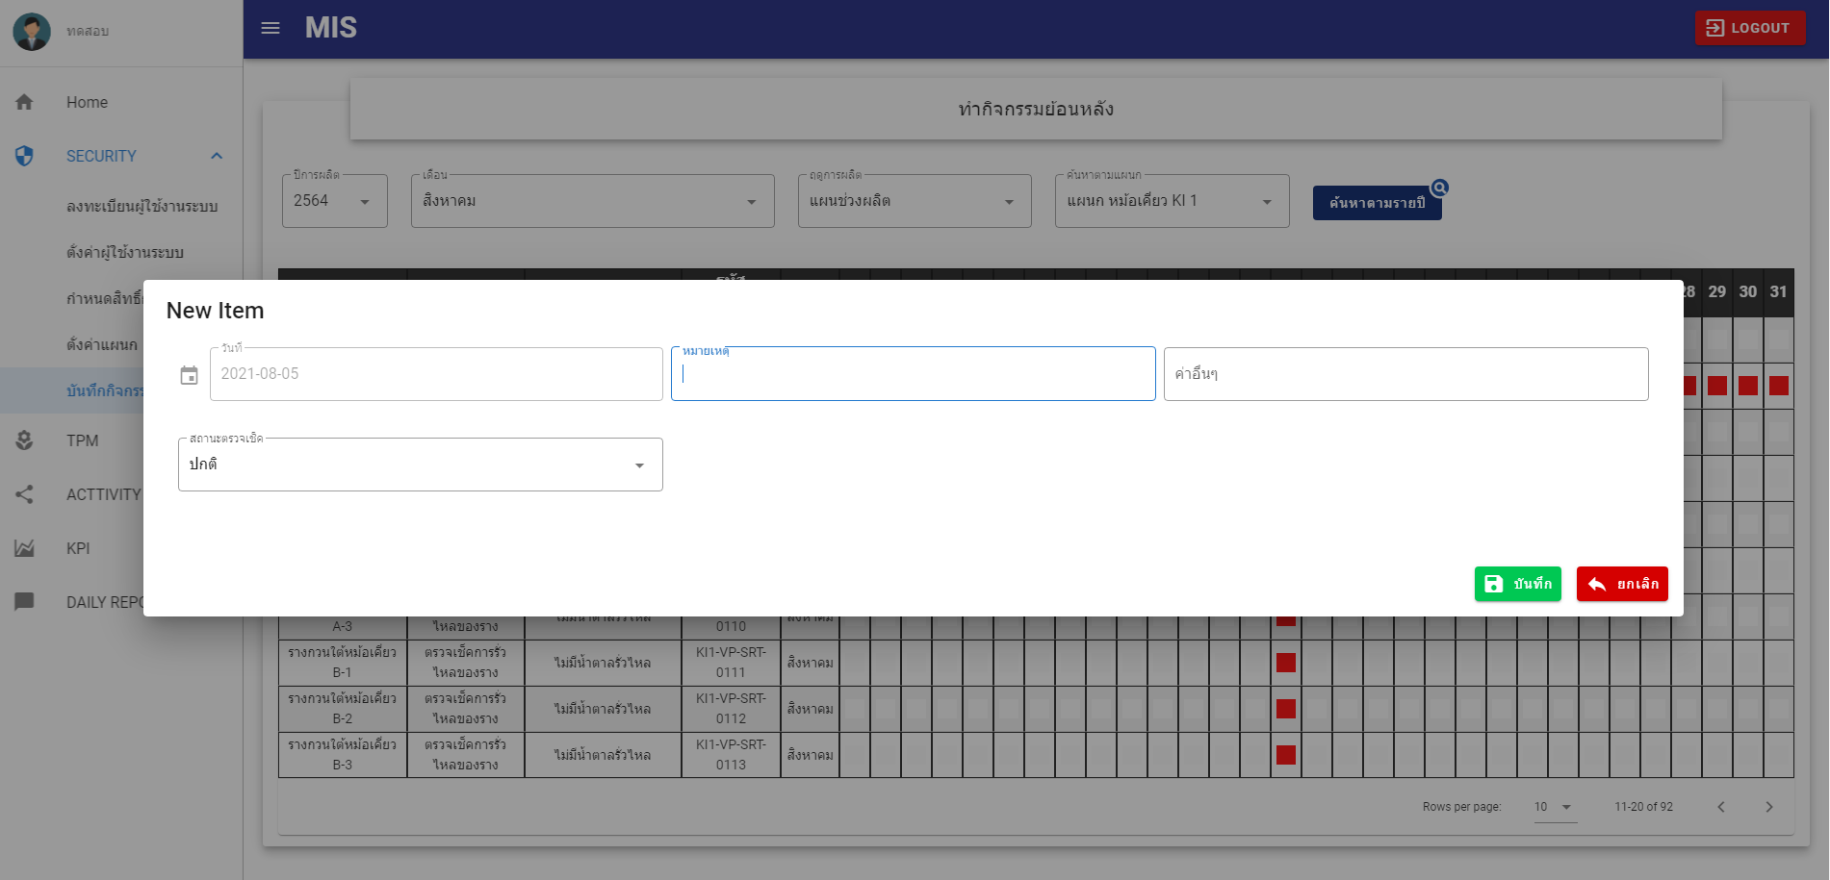

1. **TPM**
   1. **ทะเบียนเครื่องจักร**

**2.1.1 ข้อมูลเครื่องจักร**

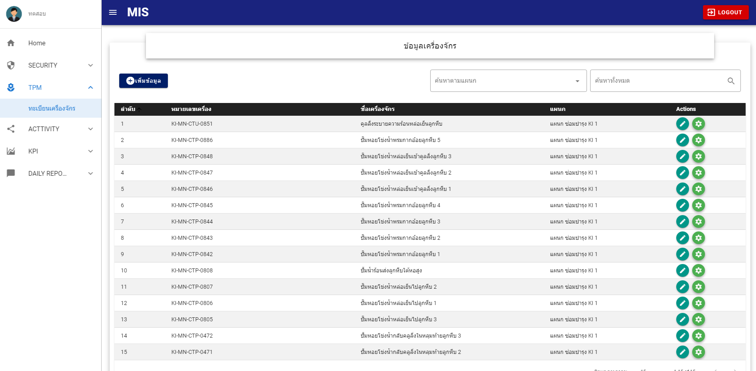

**2.2.1 แก้ไขข้อมูล Icon รูปดินสอ**

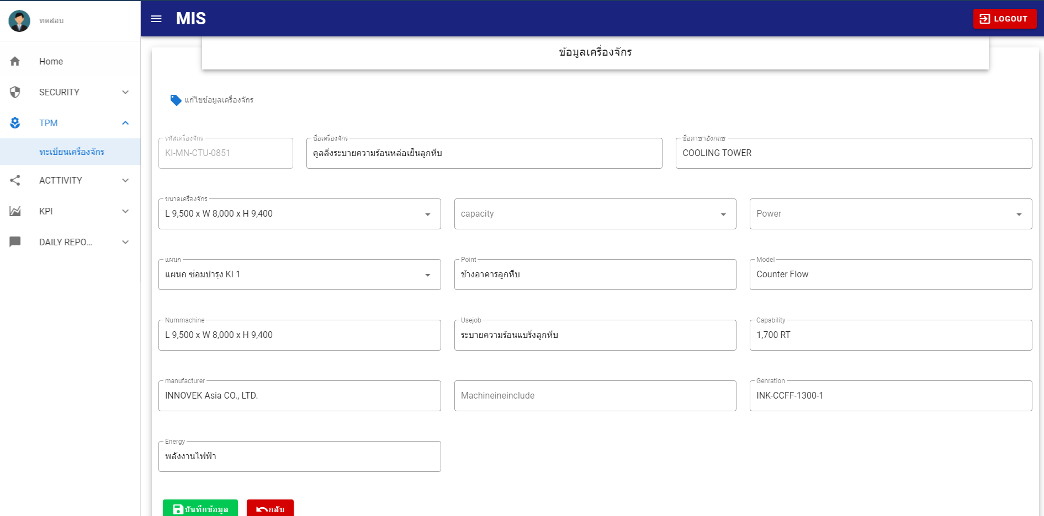

**2.2.2 เพิ่มข้อมูล**

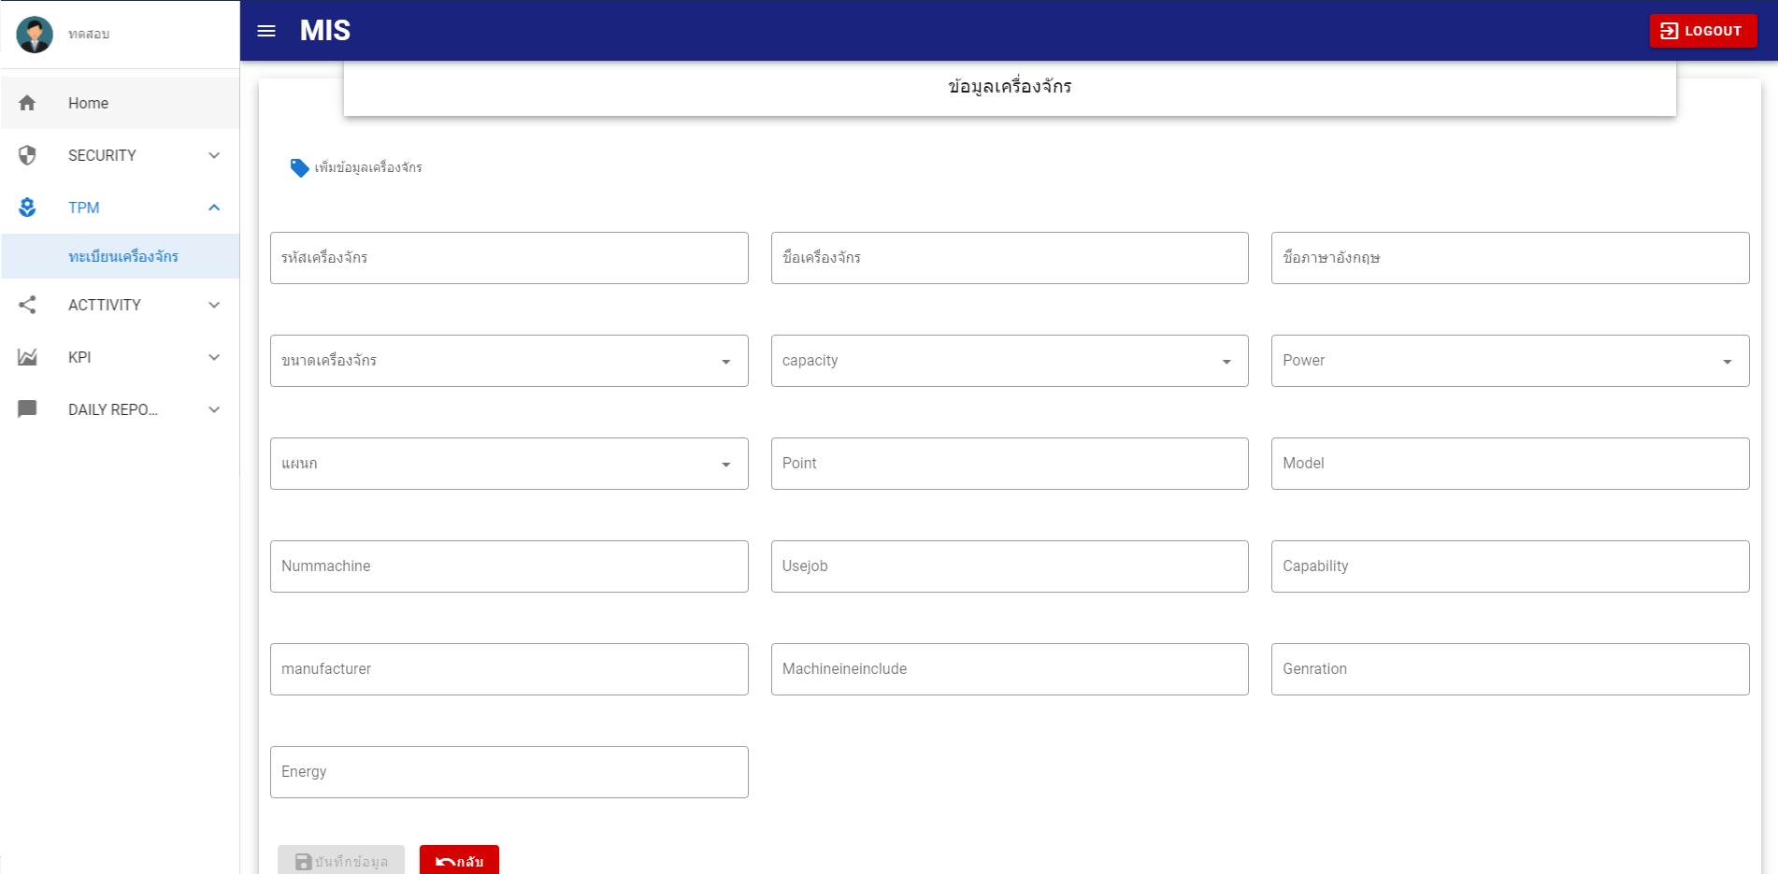

**2.2.3 Icon รูปฟันเฟือง รายละเอียดข้อมูลเครื่องจักร**

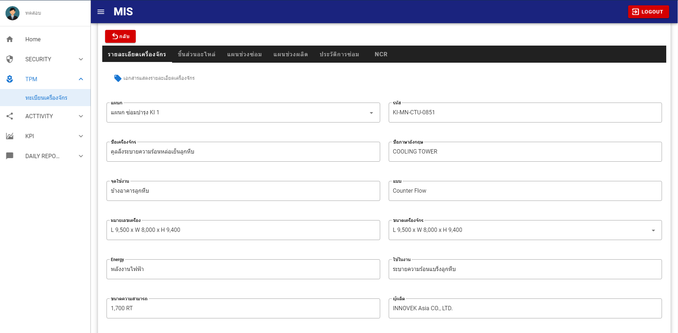

**2.2.3.1 ชิ้นส่วนอะไหล่ สามารถแก้ไข และ ลบ ได้ และมีรูปรายละเอียดอะไหล่เครื่องจักรให้ดูอยู่ข้างล่าง**

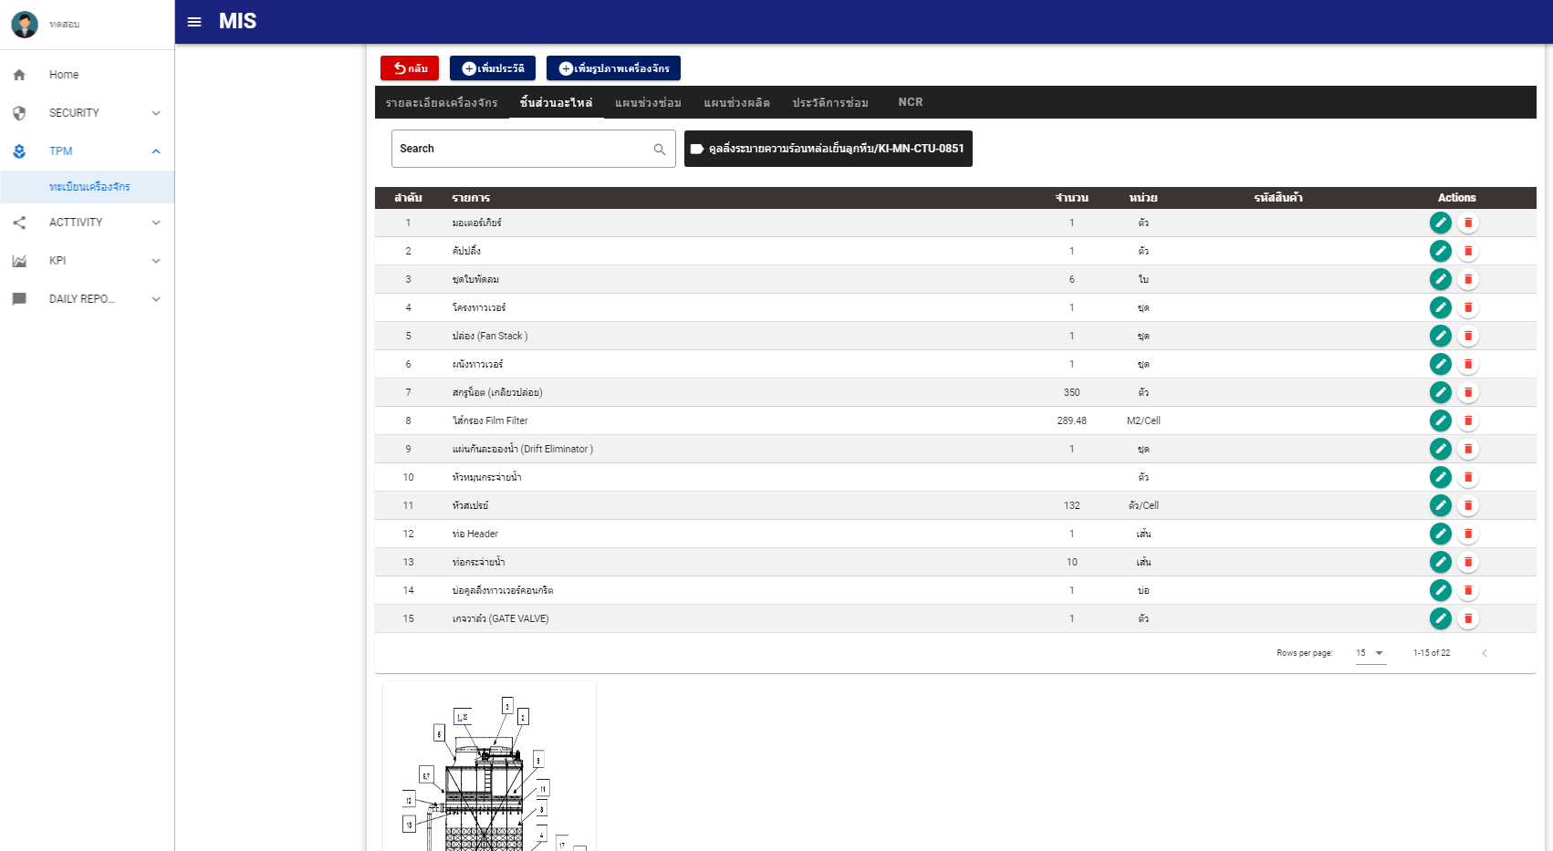

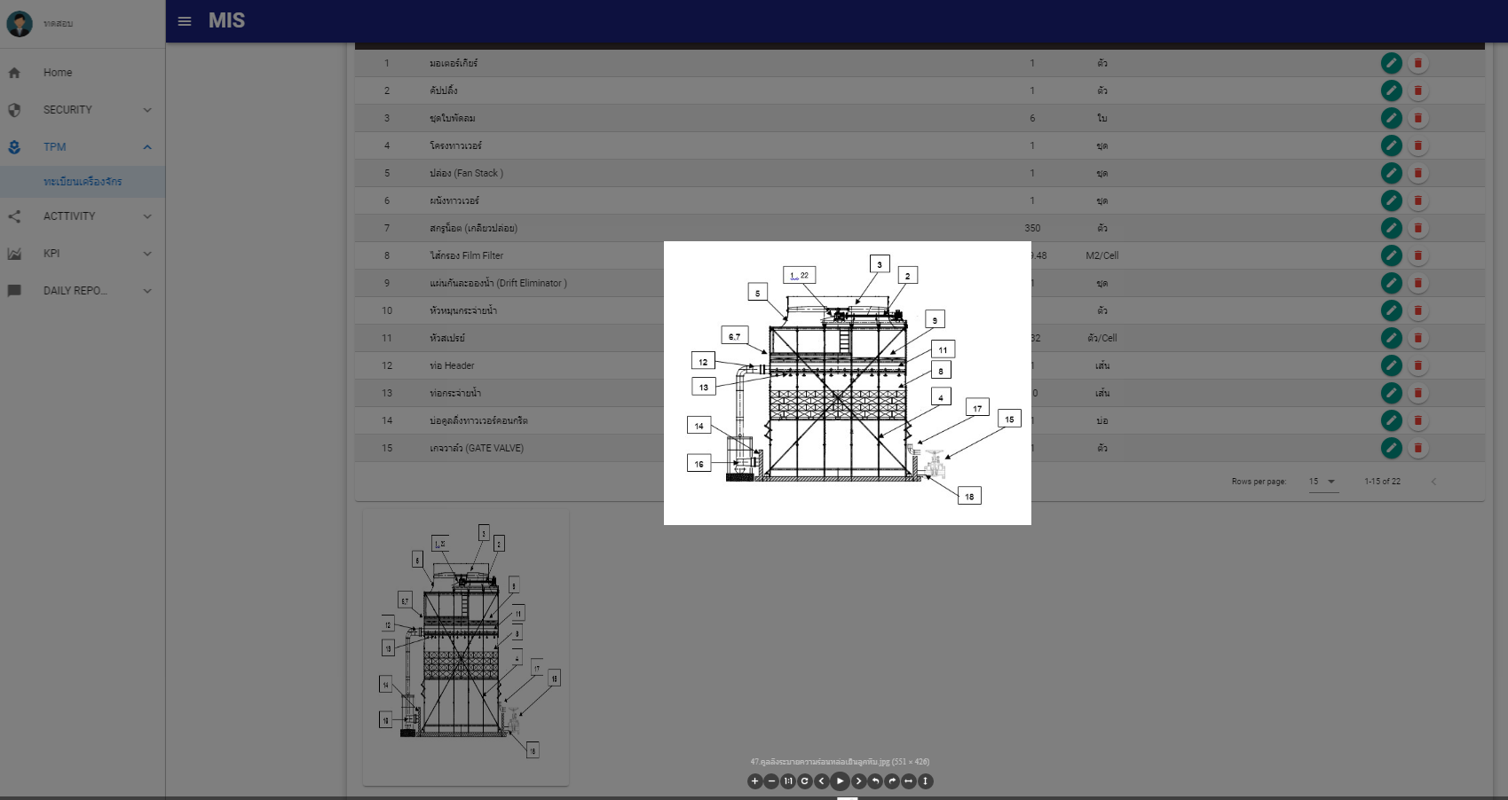

**2.2.3.2 แผนช่วงซ่อม-แผนช่วงผลิต ค้นหาตามปีผลิต และ เดือน แล้วกดค้นหาตามรายปี ก็จะมีรายละเอียดการทำกิจกรรมต่างๆของเครื่องจักรนั้นๆ**

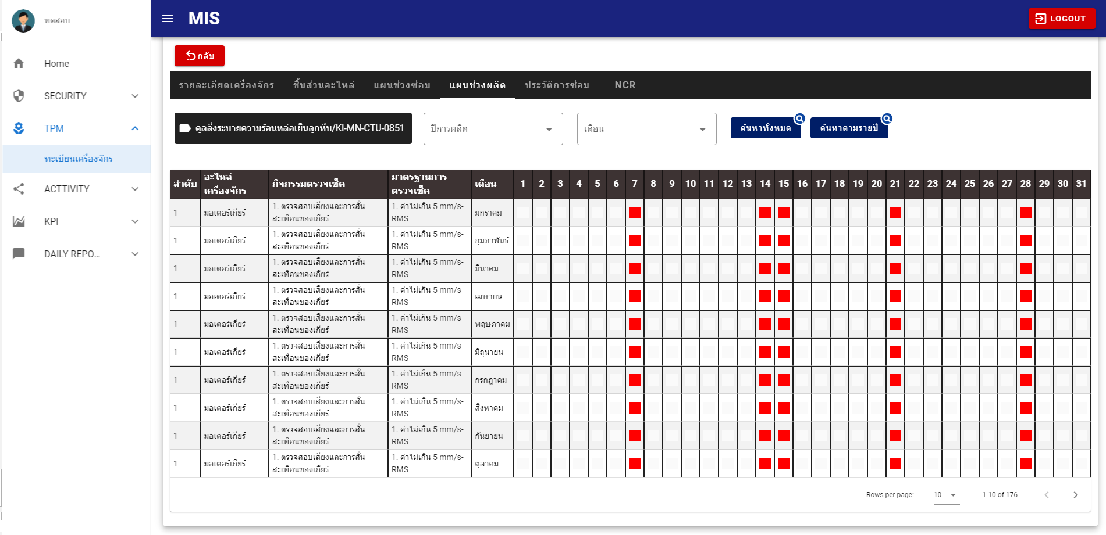

**2.2.3.3 ประวัติการซ่อม เพิ่มข้อมูล เป็นการบันทึกประวัติการซ่อมของเครื่องจักรนั้นๆ**

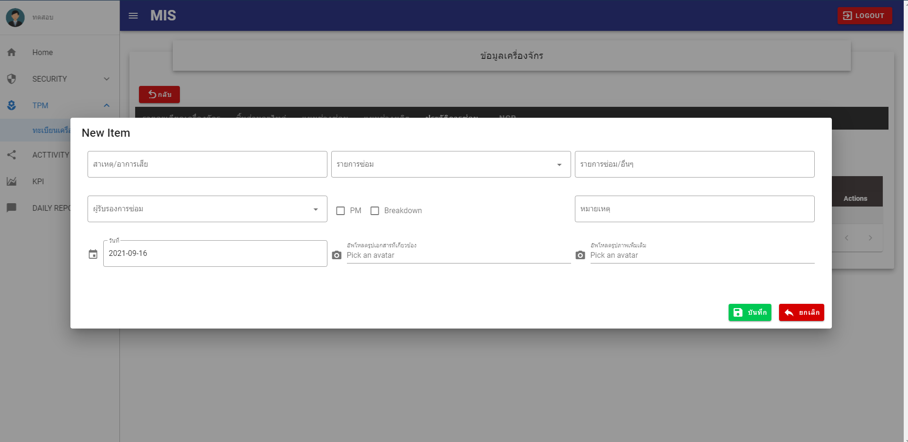

**2.2.3.4 NCR เพิ่มข้อมูล**

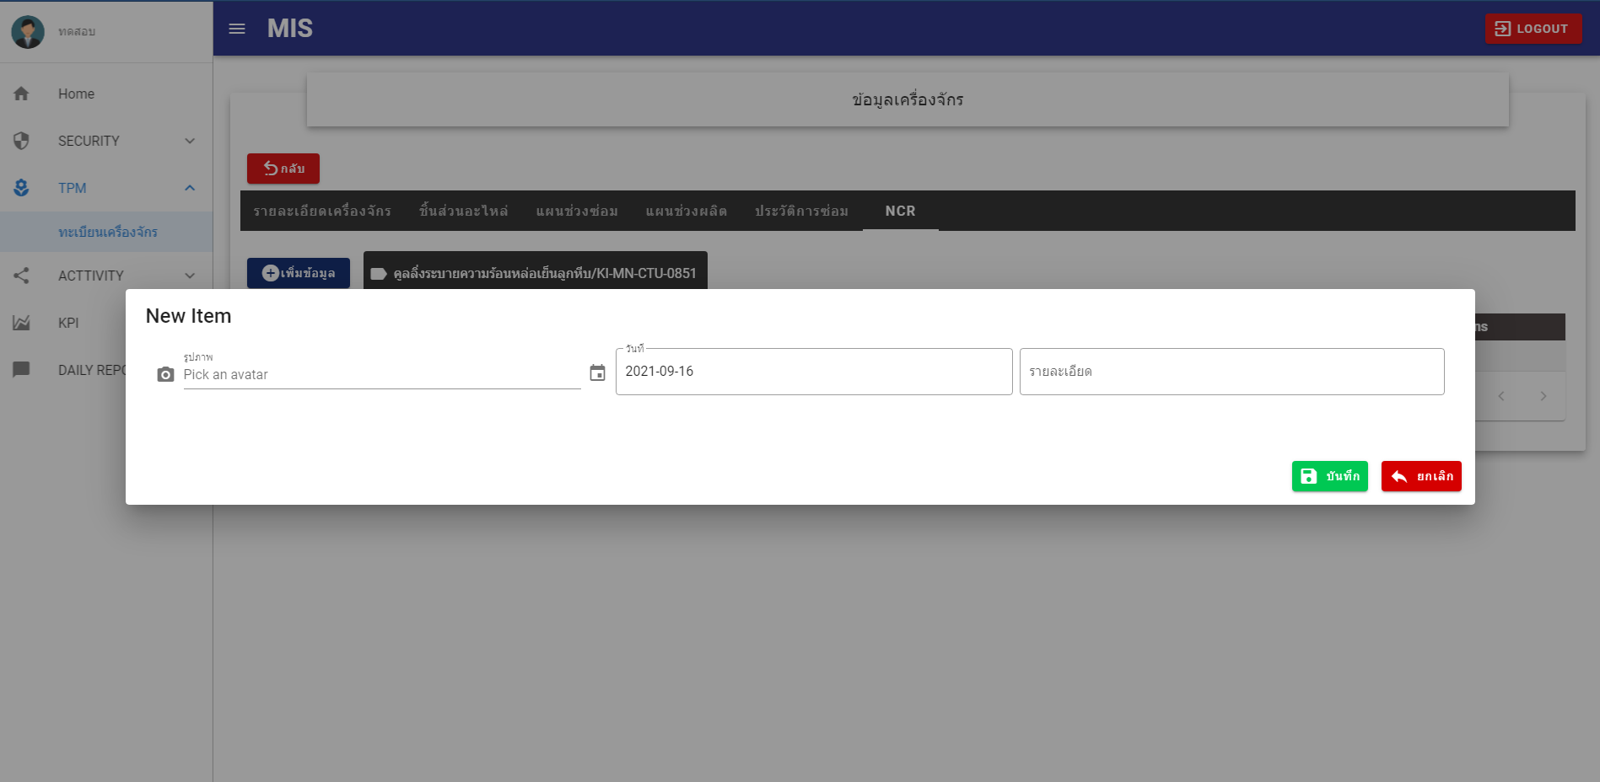

1. **ACTTIVITY**

**3.1 กิจกรรมเครื่องจักร**

**3.1.1 เพิ่มข้อมูล คือการ สร้างกิจกรรมให้กับเครื่องจักรในแต่ละกลุ่มเครื่องจักร**

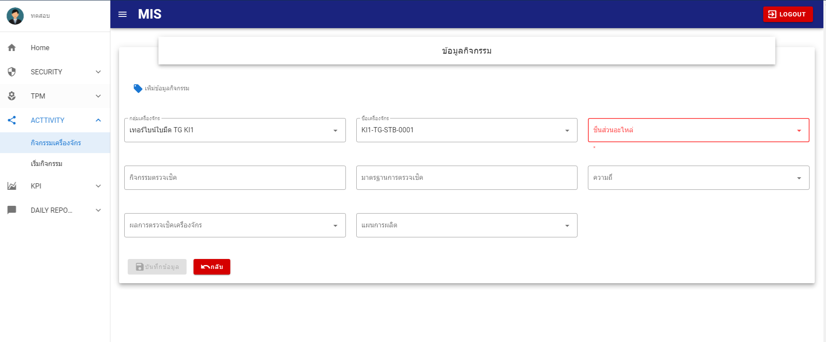

**3.1.2 สามารถลบ และ แก้ไขได้ ด้วยหน้าหลัก โดยจะมี Icon รูปปากกาคือแก้ไข รูปถังขยะ คือลบ**

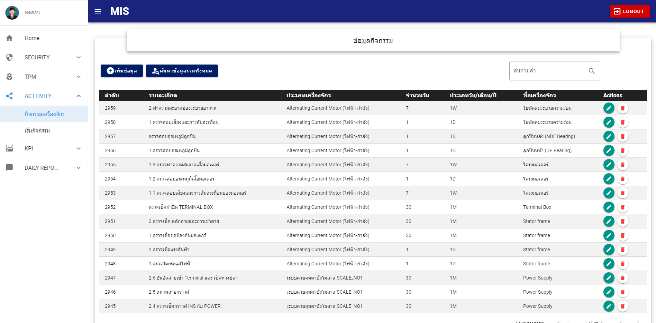

**3.2 เริ่มกิจกรรม**

**3.2.1 หน้าหลักการเริ่ม generate กิจกรรม หลังจากที่ สร้างกิจกรรมให้กับเครื่องจักรแต่ละกลุ่มสำเร็จแล้วในข้อ 3.1.1**

**ข้อแนะนำ ควรจะเริ่มgenerate ทีละ 1000 กิจกรรม ตัวอย่าง ใส่ เริ่มต้นที่ 0 ถึง 1000 ก็คือโปรแกรมจะค้นหา กิจกรรมที่ 1 ถึง 1000 เพื่อมาสร้างกิจกรรม**

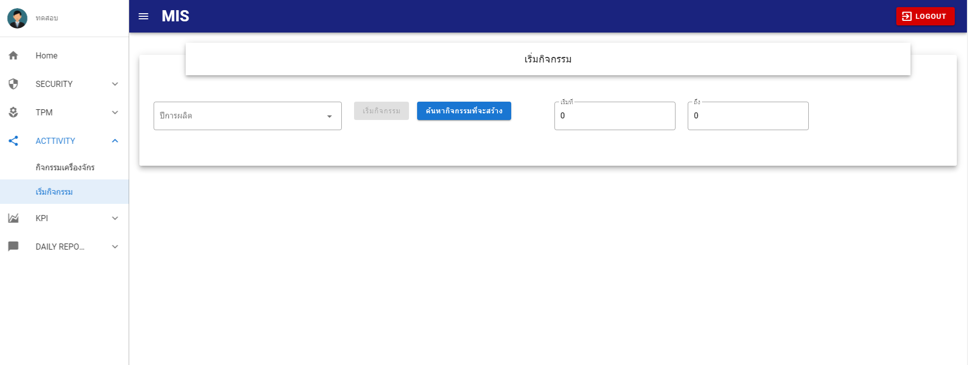

1. **KPI**
   1. **KPI หลัก**

**4.1.1 หน้าหลัก**

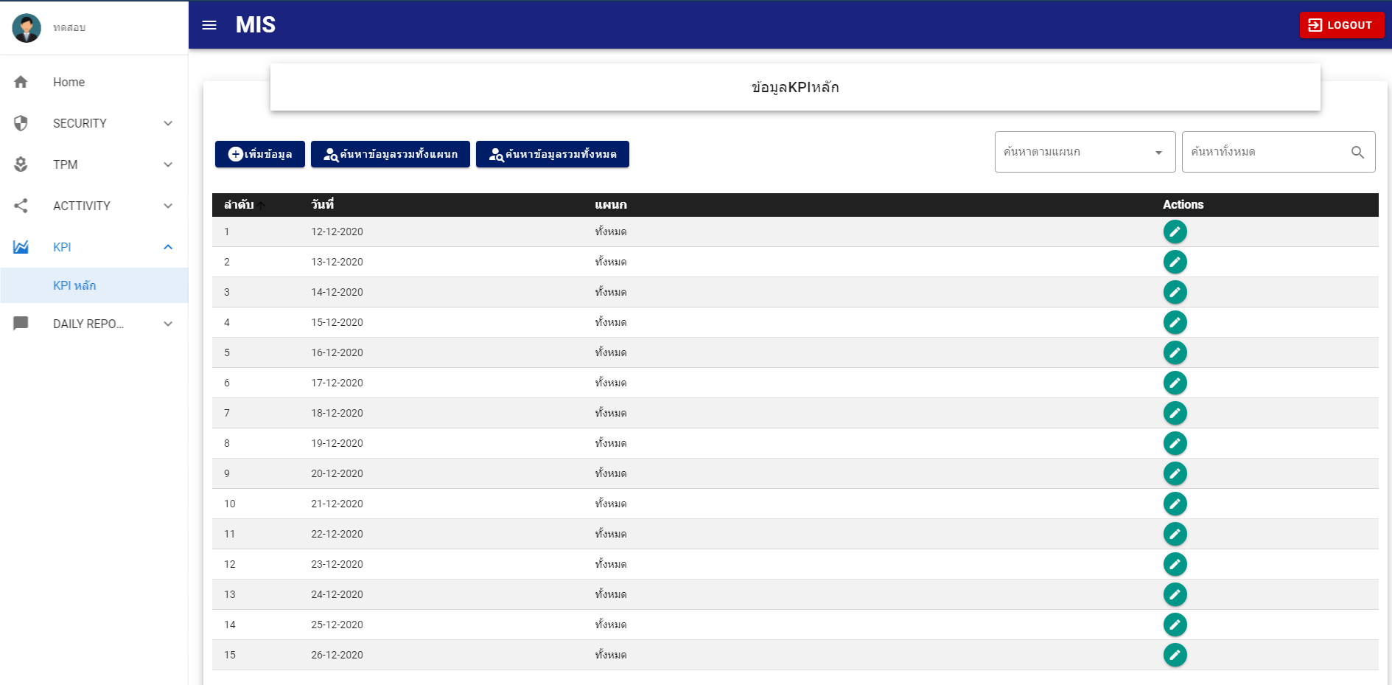

**4.1.2 Icon รูปปากกาคือการเข้าไปดูรายละเอียดข้อมูล และแก้ไข และดูรูปภาพ KPI**

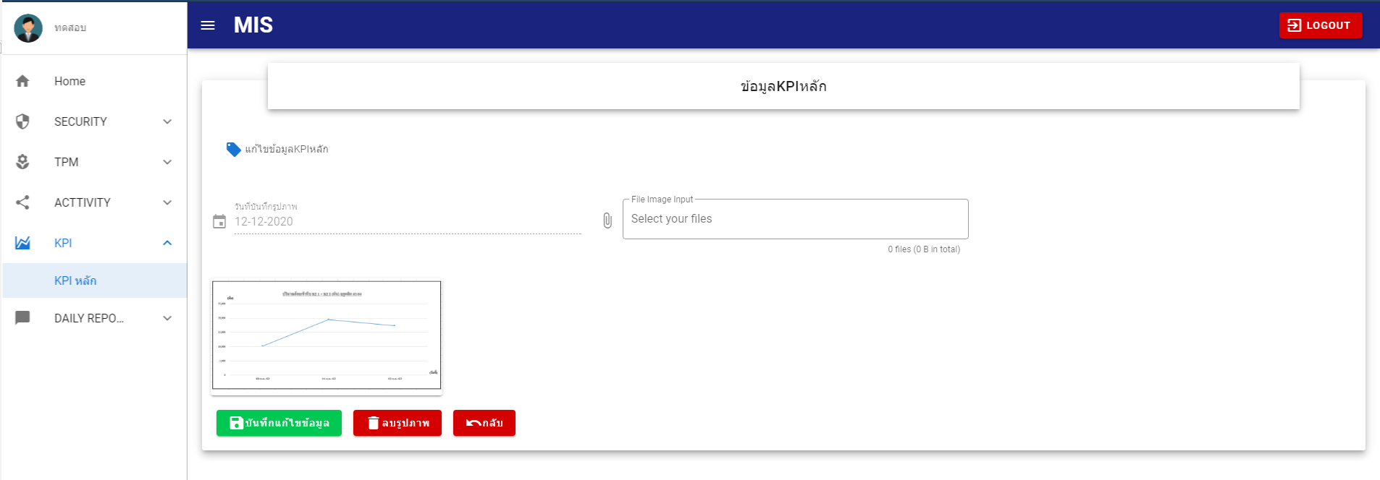

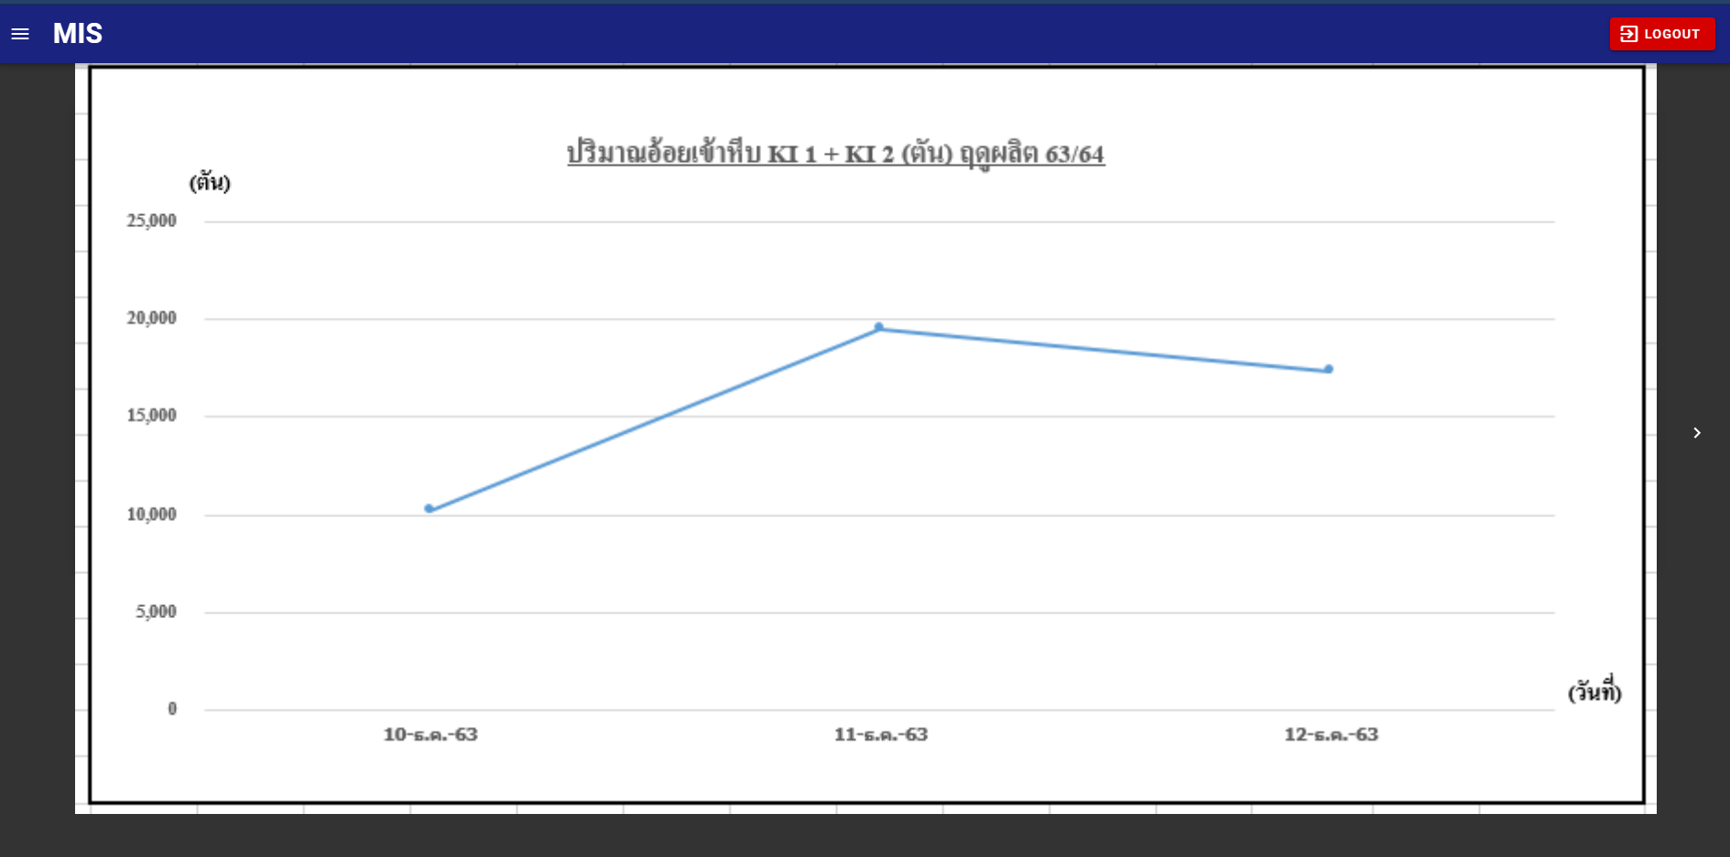

1. **DAILY REPORT**
   1. **Daily Report** 
      1. **รายงาน KPIรอง**

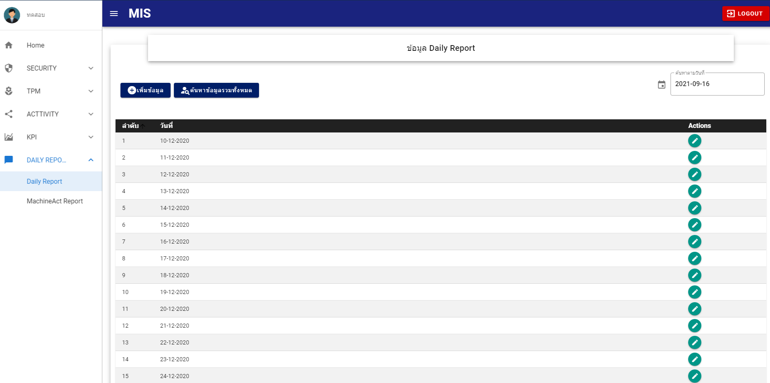

* + 1. **Iconรูปปากกา คือแก้ไขรายละเอียด และดูรูปภาพ kpi รอง**

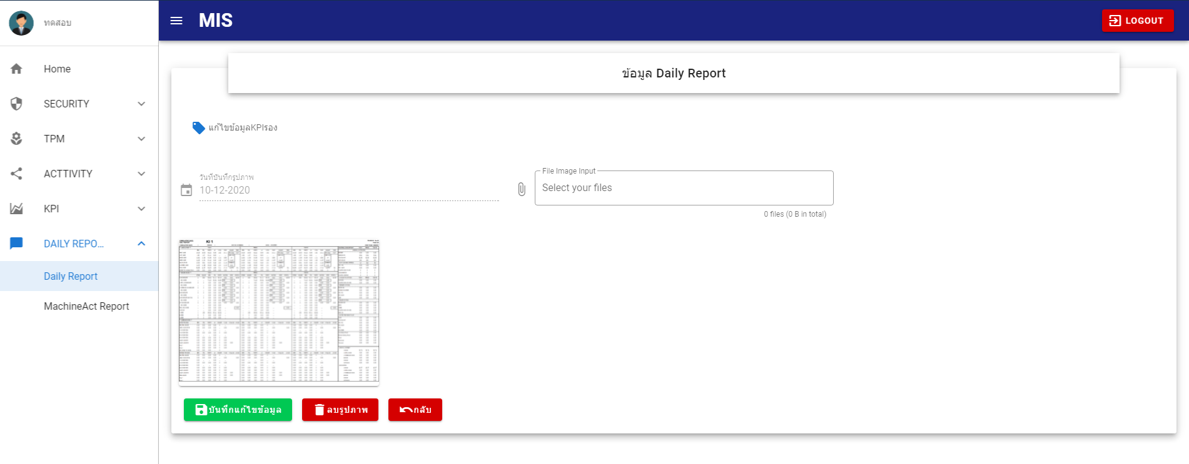

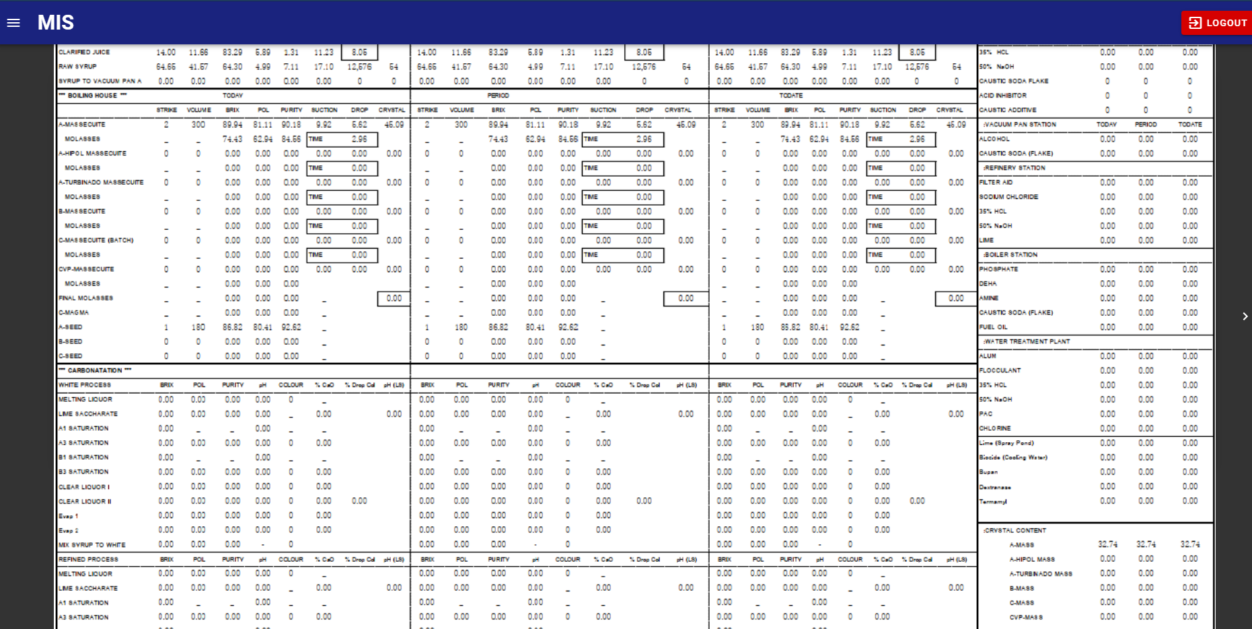

* 1. **MachineAct Report**
     1. **รายงานกิจกรรมที่ยังไม่ได้ตรวจสอบแต่ละแผนก**

